Инструкция
1. Зайдите на сайт www.gosuslugi.ru и выберите свое местоположение.
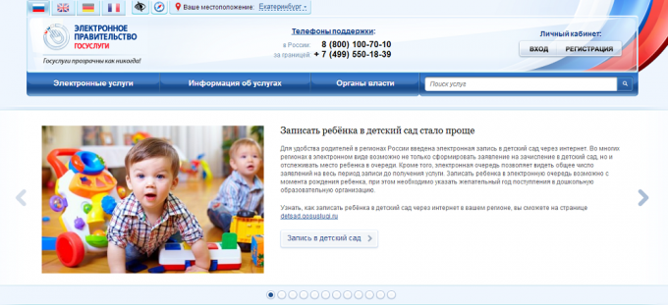
2. Войдите в личный кабинет. Введите пароль и номер СНИЛС.
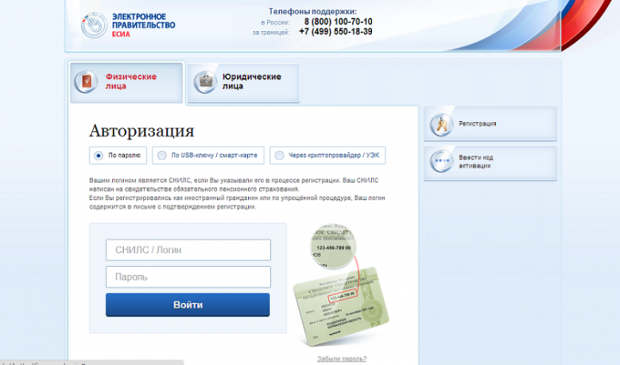
3. После того как выполнен вход в личный кабинет, в верхнем правом углу экрана отобразится фамилия и инициалы. Далее выберите «Электронные услуги».
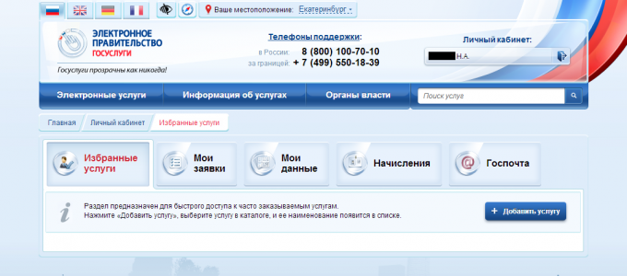
4. Затем требуется выбрать услуги по ведомствам. Например, если вы проживаете в г. Екатеринбурге, в приведенном перечне нужно найти раздел «Управление образования Администрации города Екатеринбурга». Нажмите на этот раздел.
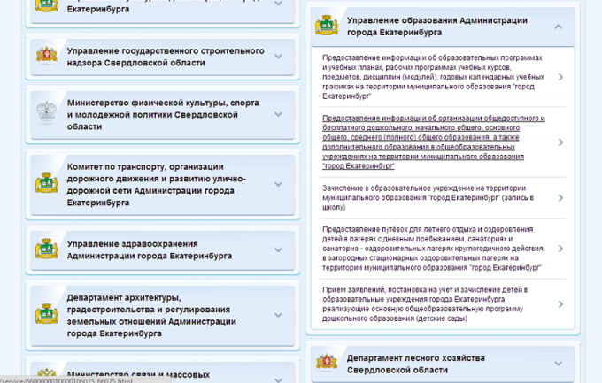
5. Выберите последний подраздел. Нажмите на кнопку «Получить услугу».
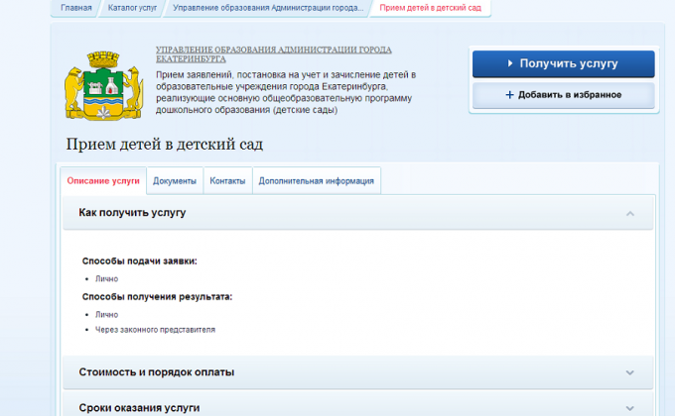
6. Должна появиться надпись: «Прием детей в детский сад». Затем выберите тип заявления «Заявление о получение информации о состоянии очереди» и нажмите на кнопку «Перейти к подаче заявления».
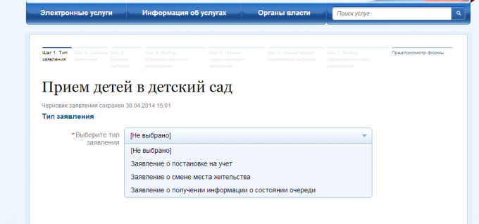
7. Заполните строку с номером заявления (это регистрационный ключ, который выдают в отделе образования при постановке в очередь в детский сад ребенка). Нажмите кнопку «Перейти к подаче заявления». Затем еще раз нажмите кнопку «Подать заявление».
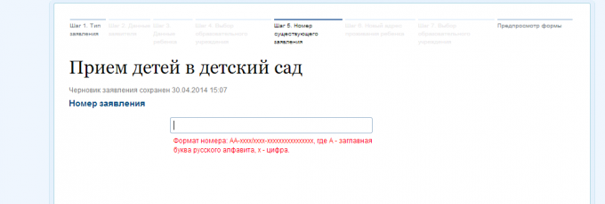
8. На экране появится информация по заявление. Нужно выбрать ниже раздел «История рассмотрения заявления».
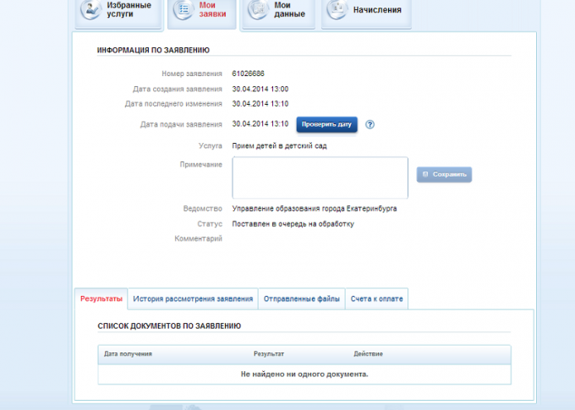
9. Ниже появится дата заявления и информация о состоянии очереди на текущий момент.
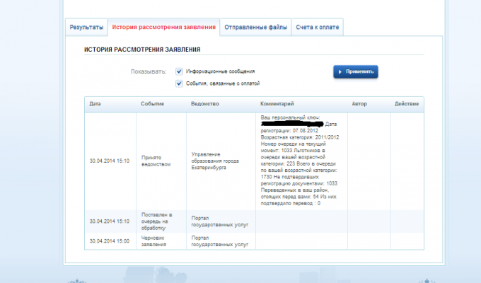
Полезный совет
Также информация о состоянии очереди на текущий момент придет на электронную почту после подачи заявления на портале госуслуги.

